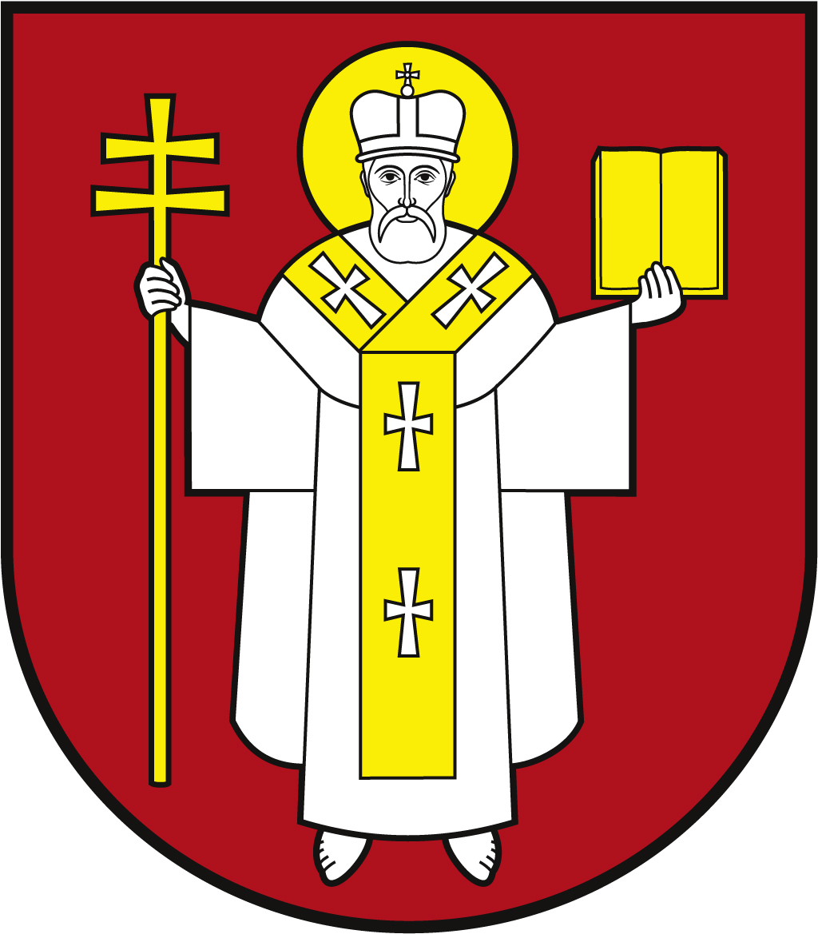 |  | ЛУЦЬКА МІСЬКА РАДА  ВИКОНАВЧИЙ КОМІТЕТ
 |  | Інформаційна картка  Призначення державної соціальної допомоги особам, які не мають права на пенсію, та особам з інвалідністю |  | 00096  ІК-32/11/08  ІП
1. | Орган, що надає послугу |  | Департамент соціальної політики Луцької міської ради
2. | Місце подання документів та отримання результату послуги |  | 1.Департамент соціальної політики  пр-т Волі, 4а, каб.110, тел. (0332) 281000, (0332) 284 161  e-mail: dsp@lutskrada.gov.ua, www.social.lutsk.ua  Понеділок-четвер 08.30-17.30  П'ятниця 08.30-16.15  Обідня перерва 13.00-13.45  2.Філія №1: пр. Соборності, 18, тел. (0332) 774 471  Понеділок-четвер 08.30-17.30  П'ятниця 08.30-16.15  Обідня перерва 13.00- 13.45  3.Філія №2: вул. Бенделіані, 7, тел. (0332) 265 961  Понеділок-четвер 08.30-17.30  П'ятниця 08.30-16.15  Обідня перерва 13.00- 13.45  4.с.Прилуцьке, вул. Ківерцівська, 35а (для мешканців сіл Прилуцьке, Жабка, Сапогове, Дачне)  Четвер: 08.30- 17.30  Обідня перерва 13.00- 13.45  5.с.Жидичин: вул. Данила Галицького, 12 (для мешканців сіл Жидичин, Кульчин, Липляни, Озерце, Клепачів, Небіжка)  Вівторок 08.30-17.30  Обідня перерва 13.00- 13.45  6.с.Забороль: вул. Володимирська, 34а (для мешканців сіл Забороль, Антонівка, Великий Омеляник, Охотин, Всеволодівка, Олександрівка, Одеради, Городок, Сьомаки, Шепель, Заболотці)  Понеділок 08.30-17.30  Обідня перерва 13.00- 13.45  7.с.Боголюби: вул. 40 років Перемоги, 57 (для мешканців сіл Боголюби, Богушівка, Тарасове, Іванчиці, Озденіж)  Середа 08.30-17.30  Обідня перерва 13.00-13.45  8.с.Княгининок: вул. Соборна, 77 (для мешканців сіл Брище, Княгининок, Зміїнець, Милуші, Милушин, Моташівка, Сирники, Буків, Рокині)  П'ятниця 08.30-16.15  Обідня перерва 13.00-13.45  Заява та документи можуть бути надіслані поштою на адресу:  м. Луцьк, пр-т Волі, 4а.
3. | Перелік документів, необхідних для надання послуги та вимоги до них |  | 1.Заява (встановленого зразка) з реквізитами банківського рахунку.  2.Паспорт громадянина України, або інший документ, що посвідчує особу заявника.  3.Реєстраційний номер облікової картки платника податків.  4.Трудова книжка (оригінал та копія).  5.Декларація про доходи та майновий стан осіб, які звернулися за призначенням усіх видів соціальної допомоги (заповнюється на підставі довідок про доходи кожного члена сім’ї за останні шість місяців або два квартали, що передують місяцю звернення за допомогою або книги обліку та звітності).  6.Рішення суду про визнання особи недієздатною (копія) - для недієздатної особи.  7.Рішення про призначення опікуна (копія) - для недієздатної особи, якій призначено опікуна.  8.Документ, що підтверджує повноваження представника закладу, який виконує функції опікуна над особою (копія) - для недієздатної особи, опікуна якій не призначено.  Інформація про склад сім'ї зазначається в декларації про доходи та майно особи, яка звернулась за призначенням соціальної допомоги .  У разі звернення за призначенням соціальної допомоги дітям померлого годувальника:  1.Заява (встановленого зразка) з вказаними рахунком, відкритим в установі банку.  2.Паспорт громадянина України, або інший документ, що посвідчує особу заявника.  3.Довідка з пенсійного фонду про відсутність у померлого годувальника на день смерті страхового стажу, необхідного йому для призначення пенсії.  4.Свідоцтво про народження або паспорт громадянина України особи, якій призначається соціальна допомога (оригінал та копія).  5.Документи, що засвідчують родинні відносини члена сім'ї з померлим годувальником (копії) - у разі потреби.  6.Свідоцтво про смерть годувальника або рішення суду про визнання його безвісно відсутнім чи оголошення померлим (оригінал та копія).  7.Довідка загальноосвітнього навчального закладу системи загальної середньої освіти, професійно-технічного, вищого навчального закладу про те, що дитина навчається за денною формою навчання - у разі потреби.  У разі звернення за призначенням соціальної допомоги замість пенсії по інвалідності до заяви додається:  1.Довідка-атестат про припинення виплати раніше призначеної пенсії по інвалідності.  2.Витяг з акта огляду МСЕК.
4. | Оплата |  | Безоплатно
5. | Результат послуги |  | 1.Виплата державної соціальної допомоги.  2.Письмове повідомлення про відмову у наданні послуги.
6. | Термін виконання |  | 10 днів
7. | Спосіб отримання відповіді (результату) |  | 1.Зарахування коштів на особовий рахунок в установі банку.  2.Поштою або електронним листом за клопотанням суб’єкта звернення - в разі відмови в наданні послуги.
8. | Законодавчо - нормативна основа |  | 1.Закон України «Про державну соціальну допомогу особам, які не мають права на пенсію, та особам з інвалідністю».  2.Постанова Кабінету Міністрів України від 02.04.2005 № 261 «Порядок призначення і виплати державної соціальної допомоги особам, які не мають права на пенсію, та особам з інвалідністю і державної соціальної допомоги на догляд».  3.Наказ Міністерства соціальної політики України від 09.01.2023 № 3 «Про затвердження форми заяви для призначення усіх видів соціальної допомоги та компенсацій».  4.Наказ Міністерства праці та соціальної політики України від 19.09.2006 № 345 «Про затвердження Інструкції щодо порядку оформлення і ведення особових справ отримувачів усіх видів соціальної допомоги» (зі змінами).

